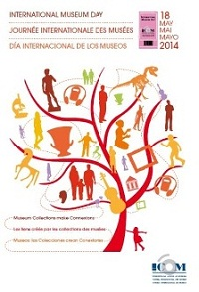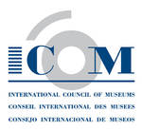

Mes très chers confrères, veuillez nous envoyer les informations au sujet des activités et visitent que vous allez organiser dans votre structure pendant la Journée International des musées: [imd@icom.museum](mailto:imd@icom.museum)

Nom de l’institution:

Ville:

Pays:

Types d’activités organisées pour la JIM 2014 (exposition, conférence):

Description des activités (maximum 800 mots):

Activités gratuites : oui / non; Si non, veuillez indiquer le tarif

Numéro de téléphone:

Fax:

Email:

Adresse complète de l’institution:

Site internet de l’institution:

Contact (Veuillez spécifier si vous souhaitez que cette information soit visible sur le site de la Journée Internationale des Musées):

Adresse email (Veuillez spécifier si vous souhaitez que cette information soit visible sur le site de la Journée Internationale des Musées):

Veuillez fournir une image en format jpeg format.

Vous pouvez nous envoyez l’information en Anglais, Français et Espagnol afin d’avoir une meilleur visibilité sur notre site trilingue.

